МИНОБРНАУКИ РОССИИ
Санкт-Петербургский государственный
электротехнический университет
«ЛЭТИ» им. В.И. Ульянова (Ленина)
Кафедра МО ЭВМ

отчет
по лабораторной работе №4
по дисциплине «Операционные системы»
Тема: «Обработка стандартных прерываний»

Студент гр. 6381 |  | Калашников М.А.
Преподаватель |  | Губкин А.Ф.

Санкт-Петербург
2018
Постановка задачи.
Построение обработчика прерываний сигналов таймера.

Описание функций:
PRINT | Вызывает прерывание печати строки
setCurs | Устанавливает курсор в строку dh и столбец dl
getCurs | Возвращает положение курсора: строка в dh, столбец в dl
outputAL | Вывод символа с кодом AL в текущее положение курсора
ROUT | Пользовательский обработчик прерывания, печатающий числа
CHECK_INT | Функция, устанавливающее пользовательский обработчик прерывания, если сигнатуры не совпали, и печатающее сообщение о том, что прерывание уже установлено, если сигнатуры совпали. Если программа была запущена с ключом /un и сигнатуры функций прерываний совпадали, вызывает функцию DEL_INT
SET_INT | Функция установки пользовательской функции прерывания
DEL_INT | Функция удаления пользовательского прерывания

Описание структур данных:
STR_INT_IS_ALR_LOADED | Строка, информирующая, что пользовательское прерывание уже установлено
STR_INT_IS_UNLOADED | Строка, информирующая, что пользовательское прерывание было успешно выгружено
STR_INT_IS_LOADED | Строка, информирующая, что пользовательское прерывание было успешно загружено
STR_SIGNATURE | Строка, для проверки, установлено ли пользовательское прерывание с вектором 1Ch

Последовательность действий, выполняемых утилитой:
- Проверяется, установлено ли пользовательское прерывание с вектором 1Ch с помощью сигнатуры.
- Если не установлено, то устанавливается резидентная функция для обработки прерывания и осуществляется выход в DOS с помощью функции 31h прерывания 21h, оставляющей программу прерывания резидентной.
- Если установлено, то выводится соответствующее сообщение и осуществляется выход в DOS.
- Если установлено и программа запущена с ключом /un, то прерывание выгружается из памяти, выводится соответствующее сообщение и осуществляется выход в DOS.

Тестирование:
Шаг 2:
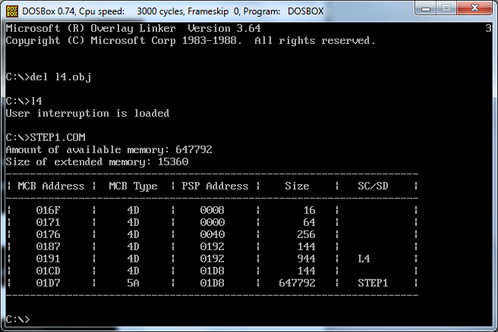
Рис. 1 Запуск программы и вывод информации о MCB блоках
Шаг 3:
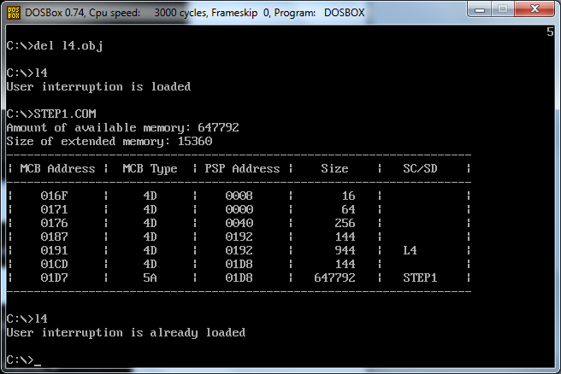
Рис. 2 Повторный запуск программы

Шаг 4:
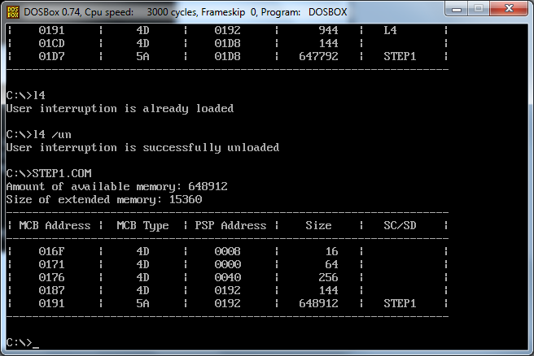
Рис. 3 Запуск программы с ключом /un и вывод информации о MCB блоках

Заключение.
В процессе выполнения данной лабораторной работы был построен обработчик прерываний сигналов таймера.

Ответы на контрольные вопросы.
Как реализован механизм прерывания от часов?
При каждом тике системного таймера вызывается аппаратное прерывание 1Ch.

Какого типа прерывания использовались в работе?
В работе использовались аппаратные прерывания (int 1Сh), прерывания функций DOS (int 21h) и прерывания функций BIOS(int 10h).

